Схема расположения земельного участка, в отношении которого подготовлен проект решения о предоставлении централизованной религиозной организации Российской Ассоциации буддистов Алмазного пути традиции Карма Кагью (ИНН 7810301506, ОГРН 1037858019495) разрешения на условно разрешенный вид использования «осуществление религиозных обрядов (код – 3.7.1)» в отношении земельного участка с кадастровым номером 24:50:0300097:8, расположенного
в территориальной зоне застройки индивидуальными жилыми домами (Ж-1) по адресу: Российская Федерация, Красноярский край, г. о. город Красноярск, г. Красноярск,
ул. Полярная, з/у 152, с целью размещения буддийского центра.
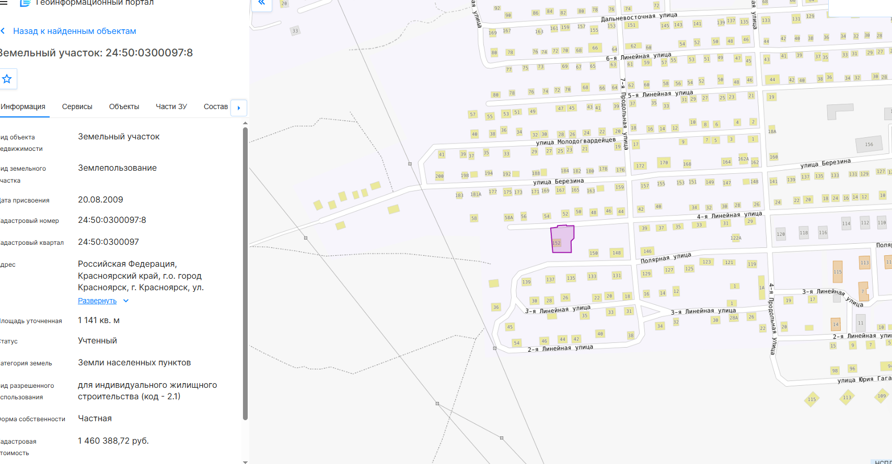
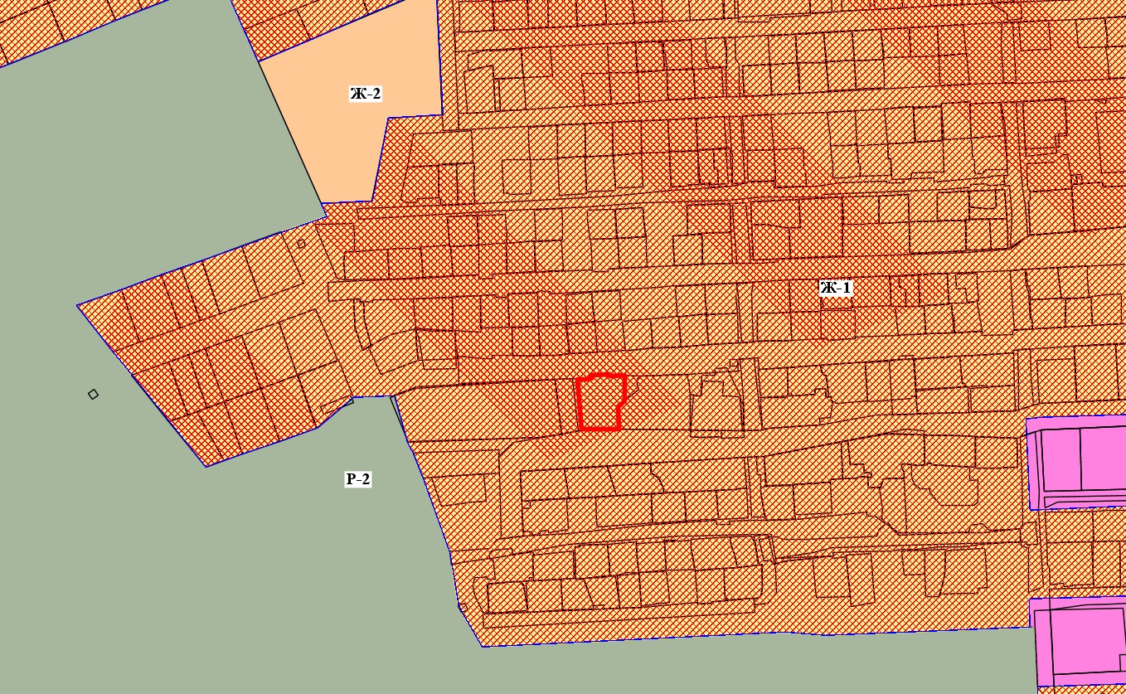

- граница земельного участка с кадастровым номером 24:50:0300097:8
- зоны застройки индивидуальными жилыми домами (Ж-1)
ПРОЕКТ РЕШЕНИЯ О ПРЕДОСТАВЛЕНИИ РАЗРЕШЕНИЯ
НА УСЛОВНО РАЗРЕШЕННЫЙ ВИД ИСПОЛЬЗОВАНИЯ
ЗЕМЕЛЬНОГО УЧАСТКА

В соответствии с ч. 9 ст. 39 Градостроительного кодекса Российской Федерации, п. 7 ст. 6 Правил землепользования и застройки городского округа город Красноярск Красноярского края, утвержденных решением Красноярского городского Совета депутатов от 07.07.2015 № В-122, заключением о результатах публичных слушаний от __.__.____, рекомендацией комиссии по подготовке проекта Правил землепользования и застройки городского округа город Красноярск Красноярского края от __.__.____, руководствуясь ст. 41, 58, 59 Устава города Красноярска,
ПОСТАНОВЛЯЮ:
1. Предоставить (Отказать в предоставлении) централизованной религиозной организации Российской Ассоциации буддистов Алмазного пути традиции Карма Кагью (ИНН 7810301506, ОГРН 1037858019495) разрешение
(-я) на условно разрешенный вид использования «осуществление религиозных обрядов (код – 3.7.1)» в отношении земельного участка с кадастровым номером 24:50:0300097:8, расположенного в территориальной зоне застройки индивидуальными жилыми домами (Ж-1) по адресу: Российская Федерация, Красноярский край, г. о. город Красноярск, г. Красноярск, ул. Полярная, з/у 152, с целью размещения буддийского центра.
2. Настоящее постановление опубликовать в газете «Городские новости»
и разместить на официальном сайте администрации города Красноярска.

Глава города С.В. Верещагин

